Итоги школьного этапа
«Президентских состязаний-2022»
В МАОУ «СОШ№9»г.Нурлат РТ

В МАОУ «СОШ№9» г.Нурлат прошел школьный этап «Президентские состязания» среди класс-команд в форме многоборье (тесты). Класс-команды сдавали следующие тесты – сгибание и разгибание рук на высокой перекладине – подтягивание (мальчики), сгибание и разгибание рук в упоре лежа – отжимание (девочки), наклон вперед из положения стоя на гимнастической скамье, сгибание и разгибание туловища в положении лежа – пресс, прыжки в длину с места.
По итогам победителями стали следующие команды:
Среди 5-хклассов: 5а – 1 место, 5б – 2 место, 5в – 3 место;
Среди 6-х классов: 6а – 1 место, 5в – 2 место, 5б – 3 место;
Среди 7 классов: 7а – 1 место, 7в,7б – 2 место;
Среди 8 классов: 8б – 1 место, 8в – 2 место, 8а - 3 место.

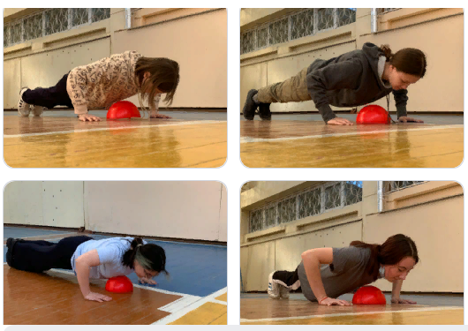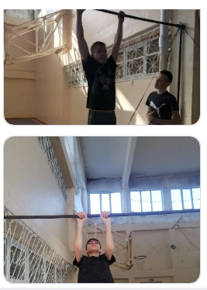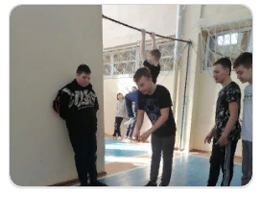

Наилучшие показатели по школе были у ребят 7А класса.

